DYCF Diseño Técnico (Detail Level Design)



**Contenido**

1. Historial de revisiones
2. Diseño Técnico (DLD)

|  |  |  |  |
| --- | --- | --- | --- |
| Historial de revisiones | | | |
| **Fecha** | **Versión** | **Descripción** | **Autor** |
| 4/09/2017 | 0.1 | Creación del documento | Oziel Garza |
|  |  |  |  |
|  |  |  |  |

**DISEÑO FUNCIONAL**

|  |  |  |  |  |  |
| --- | --- | --- | --- | --- | --- |
| E 11.2. Administrador De Intereses Moratorios | | | | | |
| **ID del Entregable** | E11.2 Admin Mora | | **Proceso de Negocio** | | Moratorios |
| **Versión SAP** | SAP S/4HANA 1610 | | **Módulo SAP** | | FS-CML |
| **Tipo de Entregable** | ( . ) Report  ( ) Interface  ( ) Conversion  ( ) Enhancement  ( X ) Form  ( ) Workflow | | | | |
| **Título del Entregable** | Administración de Intereses moratorios | | | | |
| **Descripción Entregable** | Programa para la gestión de intereses moratorios | | | | |
| **Complejidad** | Compleja | **Prioridad** | | Alta | |
| **Transacción SAP** | ZLM_ADMIN_MORA | **Programa SAP** | | Z00_ADMIN_MORA | |

Objetivo del Entregable

Este programa se utilizará para la administración de los intereses moratorios de cada uno de los contratos, donde se podrán buscar cargos moratorios y generar cargos extra.

Flujos de Proceso

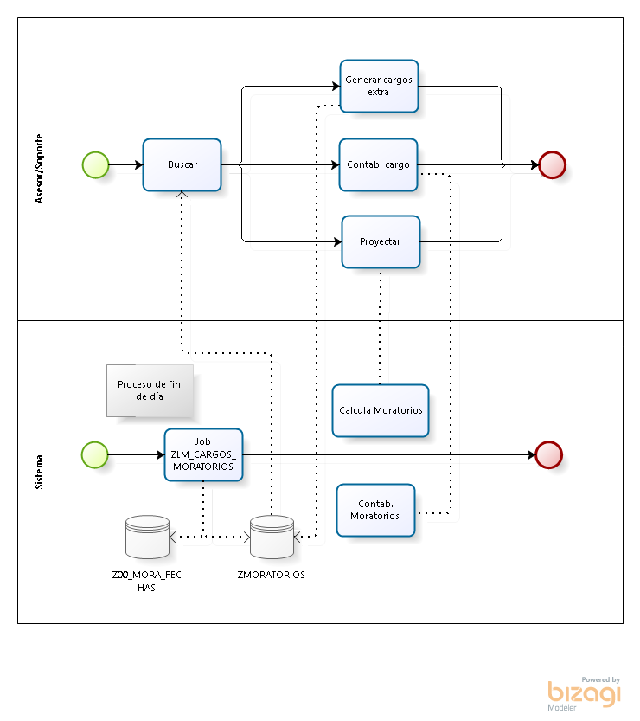

Escenario de Pruebas

|  |  |  |
| --- | --- | --- |
| Componente | Nombre del Escenario | Descripción del escenario |
| ZLM_ADMIN_MORA | Buscar cargos moratorios | 1. Ingresar a la tx. ZLM_ADMIN_MORA 2. Hacer clic en el botón ‘Buscar’ 3. Se llena la tabla con la información. |
| ZLM_ADMIN_MORA | Generar cargo moratorio | 1. Ingresar a la tx. ZLM_ADMIN_MORA. 2. Capturar el crédito en el campo de ‘Línea’. 3. Hacer clic en ‘Generar Cargo’ 4. En la ventana emergente, realizar lo sig.:    1. Seleccionar la línea.    2. Seleccionar la disposición.    3. Capturar el monto moratorio    4. Capturar el texto descriptivo    5. Hacer clic en Ejecutar. 5. Se muestra el mensaje de éxito: ‘Cargo de XXX.XX aplicado al contr. XXXXX XXXXXXX’ |
| ZLM_ADMIN_MORA | Actualizar filtros de pantalla | 1. Ingresar a la tx. ZLM_ADMIN_MORA. 2. Capturar un filtro (Cliente o Línea) 3. Hacer clic en ‘Actualizar’ 4. Se muestra la información en la tabla respetando los filtros. |
| ZLM_ADMIN_MORA | Contabilizar cargo moratorio | 1. Ingresar a la tx. ZLM_ADMIN_MORA. 2. Hacer clic en el botón ‘Buscar’ 3. Seleccionar un registro de la tabla 4. Hacer clic en ‘Contab. cargo’ 5. En la ventana emergente, capturar el texto de la contabilización. 6. Hacer clic en Ejecutar. 7. Se muestra mensaje de éxito: ‘Documento XXXX contab. en el contr. XXXXX por XXXX XXXXXX’. |
| ZLM_ADMIN_MORA | Condonar cargo moratorio | 1. Ingresar a la tx. ZLM_ADMIN_MORA. 2. Hacer clic en el botón ‘Buscar’ 3. Seleccionar un registro de la tabla 4. Hacer clic en ‘Condonar cargo’ 5. En la ventana emergente, capturar el texto de la condonación. 6. Hacer clic en Ejecutar. 7. Se muestra mensaje de éxito: ‘XXXX condonado para el contr. XXXXX XXXX XXXXXX’. |
| ZLM_ADMIN_MORA | Ver detalle de devengos moratorios | 1. Ingresar a la tx. ZLM_ADMIN_MORA. 2. Hacer clic en el botón ‘Buscar’ 3. Seleccionar un registro de la tabla 4. Hacer clic en ‘Ver Detalle’ 5. Se muestra la tabla con los devengos diarios de moratorios y su total. |
| ZLM_ADMIN_MORA | Visualizar las amortizaciones (capital) vencidas | 1. Ingresar a la tx. ZLM_ADMIN_MORA. 2. Hacer clic en el botón ‘Buscar’ 3. Seleccionar un registro de la tabla 4. Hacer clic en ‘Amort. Vencidas’. 5. Se muestra el flujo de caja con los vencimientos sin pagar del crédito. |
| ZLM_ADMIN_MORA | Proyectar cálculo de monto de moratorios | 1. Ingresar a la tx. ZLM_ADMIN_MORA. 2. Capturar una disposición de crédito en el campo ‘Línea’. 3. Capturar una fecha futura en el campo ubicado al lado del botón ‘Proyectar’. 4. Hacer clic en el botón ‘Proyectar’. 5. Se muestra la tabla con los montos moratorios calculados a la fecha ingresada. |

Descripción Funcional

El usuario podrá ingresar al programa desde la transacción ZLM_ADMIN_MORA, el usuario tendrá la posibilidad de buscar cargos moratorios, generar cargos extra, contabilizar cargos moratorios y condonar cargos moratorios.

**Buscar Cargos moratorios**:

Esté botón se encargará de buscar los contratos y clientes que tengan intereses moratorios registrados en la tabla ZMORATORIOS, la búsqueda podrá ser realizada por cliente o por contrato, el resultado de la búsqueda será desplegado en la tabla inferior de la pantalla.

**Generar cargos extra**:

El usuario deberá ingresar el número de contrato al que se desea agregar el cargo y seleccionar el botón generar cargo, se mostrará una nueva ventana con la fecha en la que se contabilizará el cargo, el no de cliente y contrato, el usuario capturará el monto del cargo y texto. Al seleccionar el botón contabilizar se contabilizará el cargo generado y podrá observarse en el flujo de caja desde la pantalla estándar de visualización del contrato, adicionalmente se insertará un nuevo registro en la tabla ZMORATORIOS para identificar el cargo extra generado para el crédito.

**Condonar Moratorios**

La acción de condonar moratorios, se tendrá que realizar de manera manual; dicha operación será a través de la transacción FN8X.

**Amortizaciones Vencidas.**

Muestra las amortizaciones vencidas del contrato seleccionado, el usuario solo deberá seleccionar un contrato, la información será desplegada en una tabla ALV con los siguientes campos: Contrato, fecha valor, fecha contable, Moneda, monto y descripción.

**Ver detalles**

Muestra el detalle de todos los intereses moratorios generados al contrato seleccionado, el usuario solo debe seleccionar un contrato a la vez, la información se muestra en una tabla ALV.

**Proyectar**

Al seleccionar un contrato y seleccionar el botón proyectar se mostrará una tabla ALV con el cálculo de los intereses moratorios que corresponderían al rango de fechas del ultimo cálculo de intereses moratorios y la feche elegida para realizar la proyección. Si se elige el checkbox “Generar intereses prox. Venc.”, se hará el cálculo de intereses moratorios de los próximos vencimientos a la fecha elegida.

Parámetros de Entrada y de Salida

Parámetros de entrada:

|  |  |  |  |  |  |
| --- | --- | --- | --- | --- | --- |
| **Nombre técnico** | **Comentario** | **Tipo** | **Longitud** | **Formato** | **Obligatorio** |
| Al Día | Ultimo día de contabilización de moratorios | DATS | 8 | DD.MM.AAAA | No se Captura |
| Cliente | Número de cliente en SAP | CHAR | 10 |  |  |
| Línea | Línea de Crédito | CHAR | 13 |  |  |
| Contrato | Contrato de Disposición | CHAR | 13 |  |  |

Como salida el programa insertará información en la tabla ZMORATORIOS y en caso de elegir la opción contabilizar, contabilizará los cargos, de elegir la opción generar cargo se insertará el cargo al contrato seleccionado.

Reglas de Negocio

Es necesario que se haya ejecutado el proceso de Cálculo de intereses moratorios como parte del proceso de fin de día, para tener la información actualizada.

Interfaz Gráfica de Usuario

Se utilizarán pantallas similares a la mostrada a continuación:

Pantalla Principal

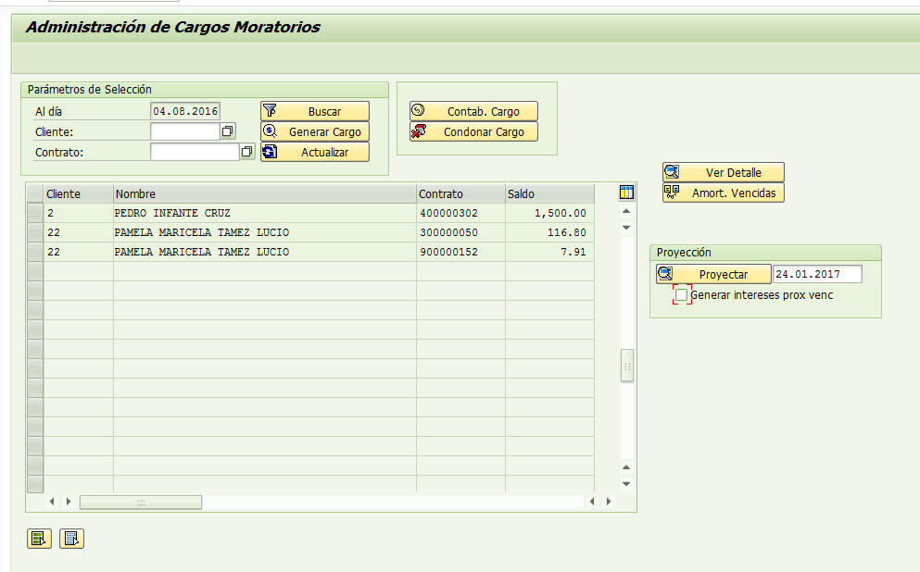

Pantalla “Generar Cargo Adicional”

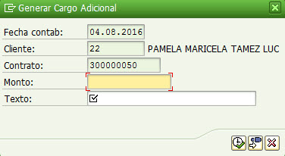

Pantalla “Ver detalle”

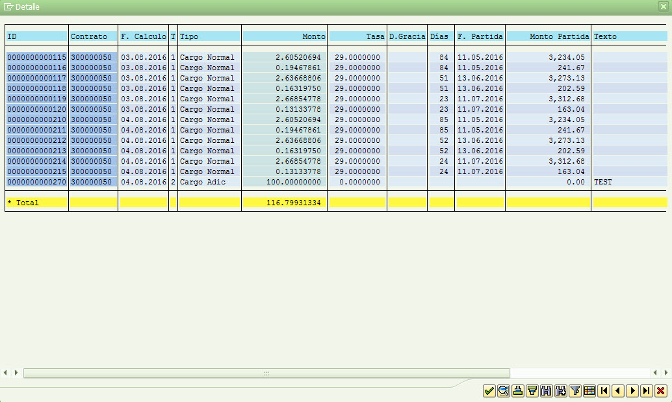

Pantalla “Amortizaciones Vencidas”

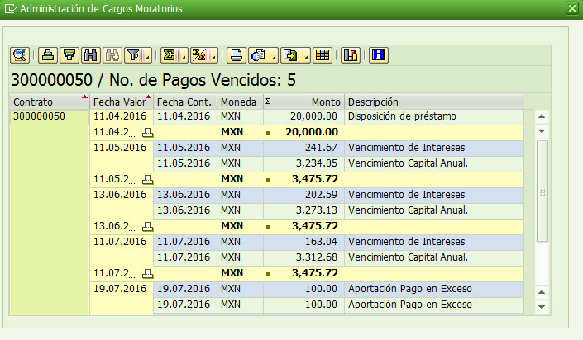

Pantalla “Proyección”

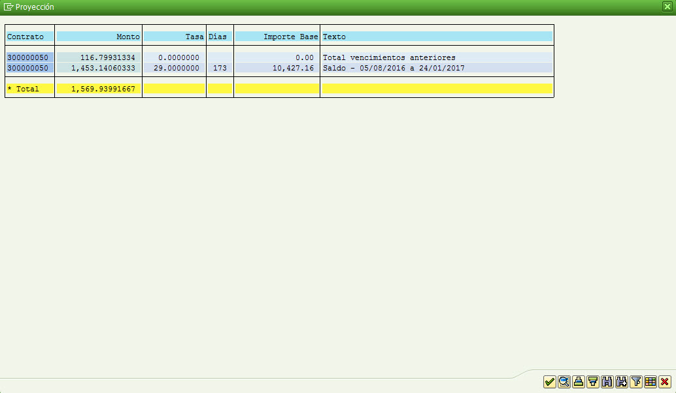

Interfaces a Otros Procesos

|  |  |  |  |  |  |  |
| --- | --- | --- | --- | --- | --- | --- |
| Interface | | | | | | |
| ID | Description | Interface Method | Applications | Data Elements | Frequency / Volumes | Owner |
| NA |  |  |  |  |  |  |

Alternativas de Solución

|  |  |  |
| --- | --- | --- |
| **Alternativas de Solución** | **Descripción** | **Motivos de la decisión** |
| IOA | Solución estándar del módulo CML para el cálculo y contabilización de cargos moratorios en los contratos (Interest on Arrears) | La solución implementa el cálculo de los moratorios en la fecha de inicio de cálculo del vencimiento y esto no permite configurar diferentes modos de cálculo. |

Requerimientos de Producto

Este desarrollo para la generación de moratorios es completamente ‘Z’, no se utiliza el estándar y se almacenan los datos en la tabla ZMORATORIOS.

Volumen de Transacción y Performance Esperado

El proceso de administración de intereses moratorios contabilizara varios cargos, se generará un registro por contrato, ya sea que se contabilice (interés calculado o un nuevo cargo) o se condone, mostrará varios registros, serán insertados en la tabla ZMORATORIOS.

Frecuencia y Calendario de Ejecución

El programa de Administrador de Moratorios se ejecutará varias veces durante el día en el momento en que el asesor de crédito y/o soporte desee realizar alguna acción sobre los cargos moratorios del crédito.

Dependencias

Se debe correr el job de ZLM_CARGOS_MORATORIOS para que los cargos moratorios estén actualizados. Esto se debe realizar al fin de día. Para este job será necesario además que estén las tasas cargadas para el calculo correcto del monto moratorio.

Requerimientos de Autorizaciones y Seguridad

El detalle de los roles facultados para ejecutar este programa se detalle en la matriz de roles que se creará una vez cerrado el levantamiento y la fase de BBP.

Documentación Relacionada y Anexos



**ESPECIFICACIÓN FUNCIONAL**

Estructura de datos y Elementos de diccionario

1. Tabla interna *i_saldos_mora*.

|  |  |
| --- | --- |
| Campo | Tipo |
| INCLUDE | ZESVDARLSALDOS_M |
| NO_LINEA | VDARL-FAC_GROUP_NUMBER |

1. Tabla interna *tabla_mora*.

|  |  |
| --- | --- |
| Campo | Tipo |
| SEL | CHECKBOX |
| HDN_KUNNR | KNA1-KUNNR |
| NOMBRE | C(80) |
| TEXTO_ADIC | C(50) |
| RKLAMMER | VDARL-RKLAMMER |
| SOCIEDAD | BUKRS |
| MONTODEC | ZMORATORIOS-MONTO |
| NO_LINEA | ZMORATORIOS-NO_LINEA |
| INCLUDE | Z00_SALDOSMORA |

1. Tabla interna de *detalle itab*.

|  |  |
| --- | --- |
| Campo | Tipo |
| CONSECUTIVO | ZMORATORIOS-CONSECUTIVO |
| CONTRATO | ZMORATORIOS-CONTRATO |
| FECHA_PARTIDA | ZMORATORIOS-FECHA_PARTIDA |
| INDICADOR | ZMORATORIOS-INDICADOR |
| INDICADOR_TXT | C(20) |
| MONTO | ZMORATORIOS-MONTO |
| FECHA_CORRIDA | ZMORATORIOS-FECHA_CORRIDA |
| DIASMORA | ZMORATORIOS-DIASMORA |
| DIASGRACIA | ZMORATORIOS-DIASGRACIA |
| TASAMORA | ZMORATORIOS-TASAMORA |
| MONTO_PARTIDA | ZMORATORIOS-MONTO_PARTIDA |
| TEXTO | ZMORATORIOS-TEXTO |
| FREC_PAGO | VDARL-SFRIST |
| FREC_PAGO_TXT | C(10) |

1. ZLM_CONF_IV_MORA. Configuración de obtención de indicador de IVA.

|  |  |
| --- | --- |
| Campo | Tipo |
| MANDT | MANDT |
| ID_CONF_MORA | ZLM_AM_ID_CONF_MORA |
| MODO_LEER_IND_IVA | ZLM_ED_MODO_IND_IVA (CHAR2)  Dominio con los sig. Valores   * 01 - Skoart 9500 * 02 - Skoart 0201 y 0202 * 03 - Z00_INFO_BP |

1. ZLM_CONF_TV_MORA. Configuración de obtención de tasas variables.

|  |  |
| --- | --- |
| Campo | Tipo |
| MANDT | MANDT |
| ID_CONF_MORA | ZLM_AM_ID_CONF_MORA |
| TIPO_CALC_TASA_VAR | ZLM_ED_CALC_TASA_VAR (CHAR2)  Dominio con los sig. Valores   * 01 – Revisar en ini. de calc. * 02 – Revisar en ini. calc. + 1 * 03 – Revisar en ini. calc. - 1 |

Componentes técnicos

1. **Programa ZLM_ADMIN_MORA**. Copia con ampliaciones de Z00_ADMIN_MORA.
   1. Detalle funcional:
      1. Se implementarán las siguientes ampliaciones en las líneas de código indicadas en el documento previamente adjunto:
         1. *SHOW_HIDE_SCREEN_FIELDS*. Mostrar/ocultar campos de screen.
            1. Filtros: sy-mandt
            2. Parámetros:

Tabla de screen. Exporting

* + - 1. *IOA_BALANCE_POST_PROCESSING*. Actualiza tabla interna i_saldos_mora.
         1. Filtros: sy-mandt
         2. Parámetros:

I_saldos_mora. Importing. Exporting.

* + - 1. *IOA_TABLE_POST_PROCESSING*. Procesar tabla interna tabla_mora.
         1. Filtros: sy-mandt, sy-tcode.
         2. Parámetros:

Tabla_mora. Importing. Exporting.

I_but000. Importing.

I_saldos_mora. Importing.

Cliente. Importing.

Sociedad. Importing.

Contrato. Importing.

* + - 1. *SET_POSTING_MODE*. Factura cargos moratorios (contabilización masiva o manual).
         1. Filtros: sy-mandt.
         2. Parámetros:

Tabla_mora. Importing.

Modo_ejecución. Exporting.

* + - 1. *SET_VALUE_DATE*. Cambia fecha valor previo a posteo.
         1. Filtros: sy-mandt.
         2. Parámetros:

Fechavalor. Exporting.

P_fecha. Importing.

* + - 1. *UPDATE_IZMORATORIOS.* Modifica campos de izmoratorios.
         1. Filtros: sy-mandt.
         2. Parámetros:

Izmoratorios. Importing. Exporting.

* + - 1. *SET_IOA_FLOW_TYPE*. Modifica sbewart cargo mora.
         1. Filtros: sy-mandt.
         2. Parámetros:

Sbewart. Exporting.

* + - 1. *SET_TAX_CODE.* Modifica indicador de IVA.
         1. Filtros: sy-mandt.
         2. Parámetros:

Gsart. Importing.

IVA. Exporting.

* + - 1. *SET_TODAY_DATE*. Asignar valor de fechahoy.
         1. Filtros: sy-mandt.
         2. Parámetros:

Fechahoy. Exporting.

* + - 1. *IBUT000_POST_PROCESSING*. Actualiza i_but000.
         1. Filtros: sy-mandt.
         2. Parámetros:

Fechahoy. Importing

Ls_bukrs. Importing.

Ls_ranl. Importing.

Ls_rdarnehm. Importing.

I_saldos_mora. Exporting.

I_but000. Exporting.

* + - 1. *SET_CONDONANCE_MODE.* Condona cargos mora (manual o masivo).
         1. Filtros: sy-mandt.
         2. Parámetros:

Tabla_mora. Importing.

Modo_ejecucion. Exporting.

* + - 1. *IOA_DETAIL_POST_PROCESSING.* Modifica tabla de detalle de cargos moratorios.
         1. Filtros: sy-mandt.
         2. Parámetros:

Itab. Importing. Exporting.

Fechahoy. Importing.

* + - 1. *FLDCAT_POST_PROCESSING*Modifica fldcat detalle.
         1. Filtros: sy-mandt.
         2. Parámetros:

Fldcat. Importing. Exporting.

* + - 1. *CALCULATE_IOA_RATE*. Calcula tasa moratoria.
         1. Filtros: sy-mandt.
         2. Parámetros:

Ranl. Importing.

Bukrs. Importing.

Lv_Monto_iva. Exporting.

Tasaasignada. Exporting.

Tasamoratoria. Exporting.

Tasa_mora-contrato. Importing.

Tasafondeo. Exporting.

* + - 1. *CALCULATE_ITEM_AMOUNT*. Calcula monto de partida.
         1. Filtros: sy-mandt.
         2. Parámetros:

Vencap. Importing.

Pagocap. Importing.

Venint. Importing.

Pagoint. Importing.

Vencom. Importing.

Pagocom. Importing.

Varrenta. Importing.

Parrenta. Importing.

Saldo. Exporting.

* + - 1. *PROJECT_TABLE_POST_PROCESSING.* Modifica tabla de proyección de moratorios.
         1. Filtros: sy-mandt
         2. Parámetros:

Tasa Asignada. Importing.

Tasa Moratoria. Importing.

Tabla de proyección. Changing.

* + - 1. *CALCULATE_IOA_AMOUNT*. Calcula cargo moratorio.
         1. Filtros: sy-mandt.
         2. Parámetros:

Cargos_monto. Exporting.

Tasamoratoria. Importing.

Desembolso. Importing.

Saldo. Importing.

Dias_venc. Importing.

Lv_monto_iva. Importing.

Tasaasignada. Importing.

Tasafondeo. Importing.

1. **Configuración de tasas variables**.
   1. Detalle funcional:
      1. Se añadirá una configuración a la tx. ZLM_CONFIG_MORA para fijar el modo de obtención de la tasa variable.
      2. La tabla de configuración se define en la sección de elementos de diccionario con nombre: ZLM_CONF_TV_MORA.
2. **Configuración de indicador de IVA.**
   1. Detalle funcional:
      1. Se añadirá una configuración a la tx. ZLM_CONFIG_MORA para fijar el modo de obtención del Indicador de IVA.
      2. La tabla de configuración se define en la sección de elementos de diccionario con nombre: ZLM_CONF_IV_MORA.
3. **Configuración de sbewarts**
   1. Detalle funcional:
      1. El rango de sbewarts utilizado para los movimientos futuros que se encuentra en la función proyectar se tomará de la conf. Tx. ZLM_CONFIG_MORA, de la Conf. De Claves para Mora, con los registros que tengan el tipo de ‚Claves de Partidas‘.
4. **Ampliación de clase ZLMCL_IOA.**
   1. Método *IOA_CHARGE_CREATE*.
      1. El propósito de este método es generar un cargo moratorio, registrando en la tabla ZMORATORIOS la información del moratorio que el usuario ingrese desde el Admin. Mora utilizando el botón ‚Generar Cargo‘.
   2. Método *IOA_CHARGE_CONDONE.*
      1. El método permitirá realizar una condonación de un cargo moratorio con el monto y texto que ingrese el usuario desde el Admin. Mora utilizando el botón ‚Condonar Cargo‘.

Análisis de integridad Referencial

Para estas modificaciones, no se harán cambios en el esquema de tablas de la solución, por lo que se mantendrá la integridad actual de los datos correspondientes a cargos moratorios.

Requerimientos y Consideraciones adicionales

* Utilizar eventos para abstraer la lógica de negocio dependiente.
* Remover código dependiente de mandante.
* Utilizar métodos de clase ZLMCL_IOA para el cálculo y contabilización de moratorios.
* Quitar funcionalidad del programa que utilice funciones y/o estructuras de ZLM_INFO_BP y reemplazar por las funciones ZBAPI_BP*.

**DISEÑO TÉCNICO (DLD)**

Detalle de solución

1. **Lista final de componentes técnicos**
   1. Programa Z00_ADMIN_MORA.
   2. Transacción ZLM_ADMIN_MORA.
   3. Tabla ZLMT_CONF_IV_MOR
   4. Función ZLM_FM_SET_ALV_OPEN_ITEMS_AM
   5. Enhancement spot ZLMES_ADMIN_MORA
      1. Interfaz ZLMIF_IOA_ADMIN_ENHANCEMENTS
         1. Método 1 *SHOW_HIDE_SCREEN_FIELDS*. Mostrar/ocultar campos de screen.
         2. Método 2 *IOA_BALANCE_POST_PROCESSING.* Actualiza tabla interna i_saldos_mora.
         3. Método 3 *IOA_TABLE_POST_PROCESSING*. Procesar tabla interna tabla_mora.
         4. Método 4 *SET_POSTING_MODE.* Factura cargos moratorios (contabilización masiva o manual).
         5. Método 5 *SET_VALUE_DATE*. Cambia fecha valor previo a posteo.
         6. Método 6 *UPDATE_IZMORATORIOS*. Modifica campos de izmoratorios.
         7. Método 7 *SET_IOA_FLOW_TYPE*. Modifica sbewart cargo mora.
         8. Método 8 *SET_TAX_CODE.* Modifica indicador de IVA.
         9. Método 9 *SET_TODAY_DATE*. Asignar valor de fechahoy.
         10. Método 10 *ISALDOSMORA_POST_PROCESSING*. Actualiza i_saldos_mora.
         11. Método 11 *SET_CONDONANCE_MODE*. Condona cargos mora (manual o masivo).
         12. Método 12 *SET_TERM_TEXT.* Modifica texto de frecuencias.
         13. Método 13 *FLDCAT_POST_PROCESSING.* Modifica fldcat detalle.
         14. Método 14 *CALCULATE_IOA_RATE.* Calcula tasa moratoria.
         15. Método 15 CALCULATE_ITEM_AMOUNT. Calcula monto de partida.
         16. Método 16 *ITAB_POST_PROCESSING*. Asigna itab-tasamora.
         17. Método 17 *CALCULATE_IOA_AMOUNT*. Calcula cargo moratorio.
2. **Flujos de datos**

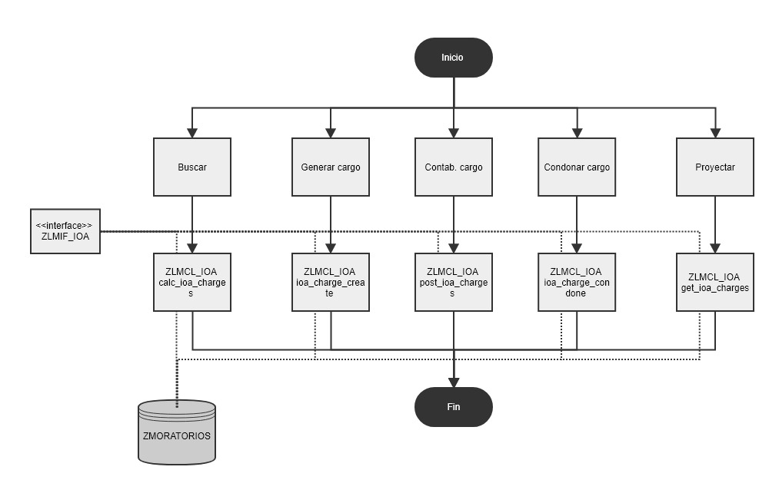

1. **Puntos críticos de integración y performance**
   1. Implementación de enhancement spots en las secciones indicadas en el documento previamente adjunto para la ampliación de lógica de negocio dependiente del mandante.
   2. Reemplazar la función Z_OBTENER_SALDOS_MORA_2 por el método get_ioa_charges de la clase ZLMCL_IOA.
   3. Reemplazar la función Z_GET_TASAREFERENCIA por el método get_variable_rate_by_referenz de la clase ZLMCL_IOA.